相片档案
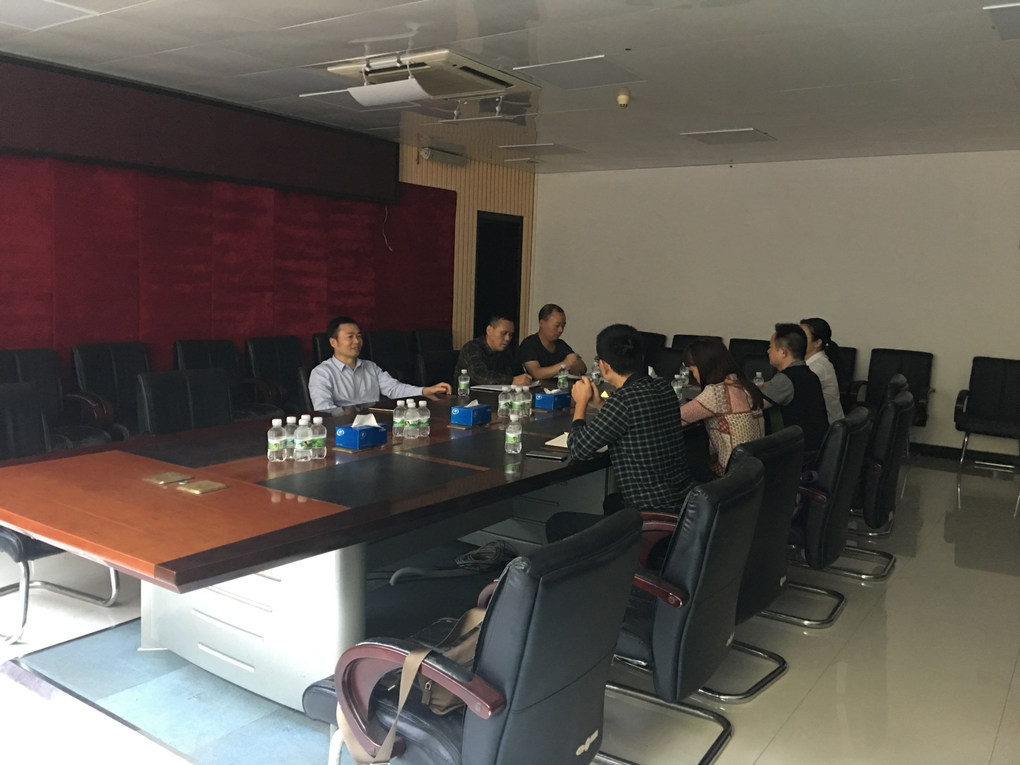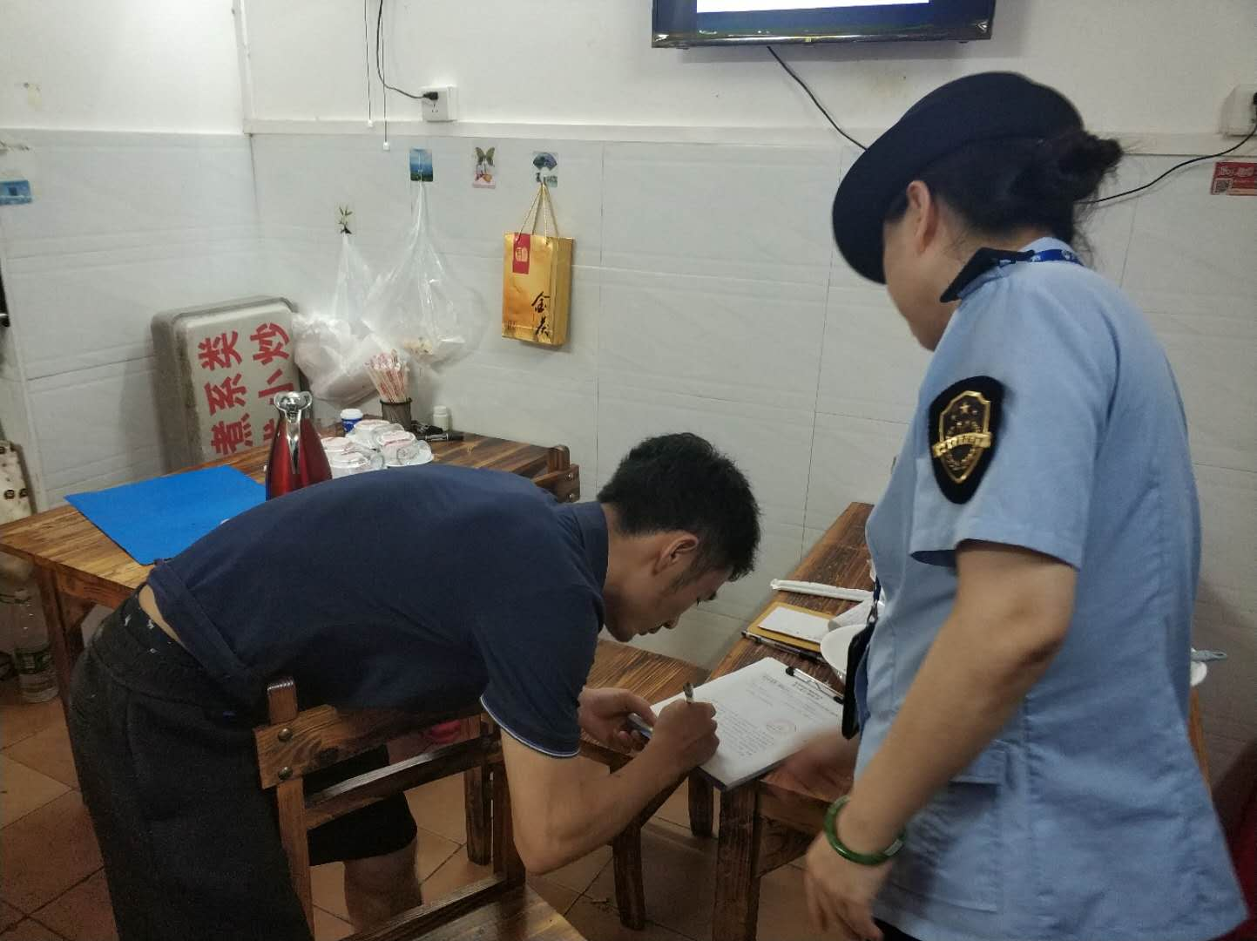
拍摄时间 | 2018年11月8日 | 拍摄地点 | 街道会议室 | 拍摄人 | 黄莉
拍摄说明 | 华林街召开广州市“四治”综合督导（交办件23号）协调工作会议

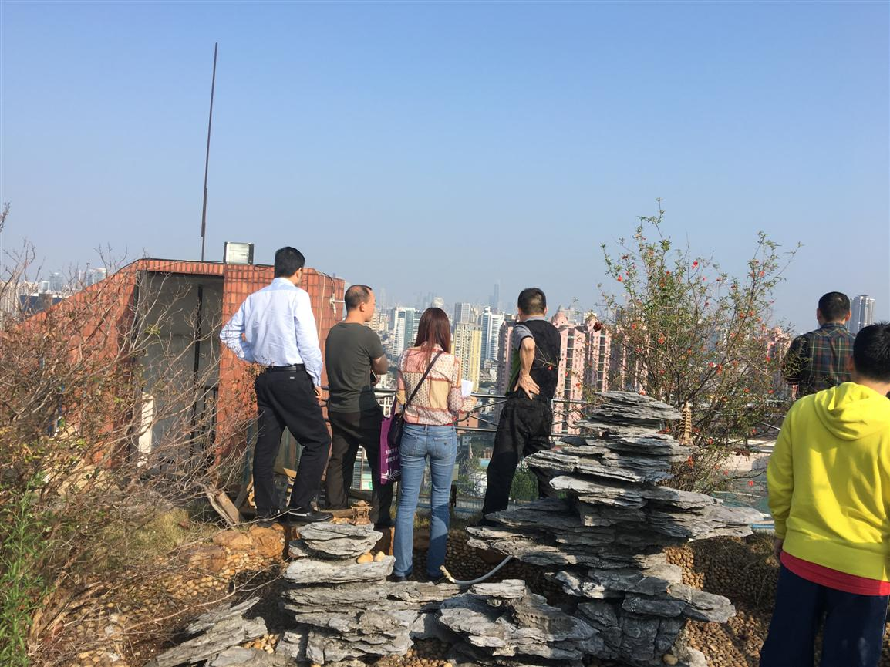
拍摄时间 |  | 2018年11月8日 | 拍摄地点 | 文昌花苑 | 拍摄人 | 黄莉
拍摄说明：11月8日下午，我街会同区城市管理局、区综合行政执法局、区国土规划局、文昌花苑物管公司等单位到现场进行实地察看。
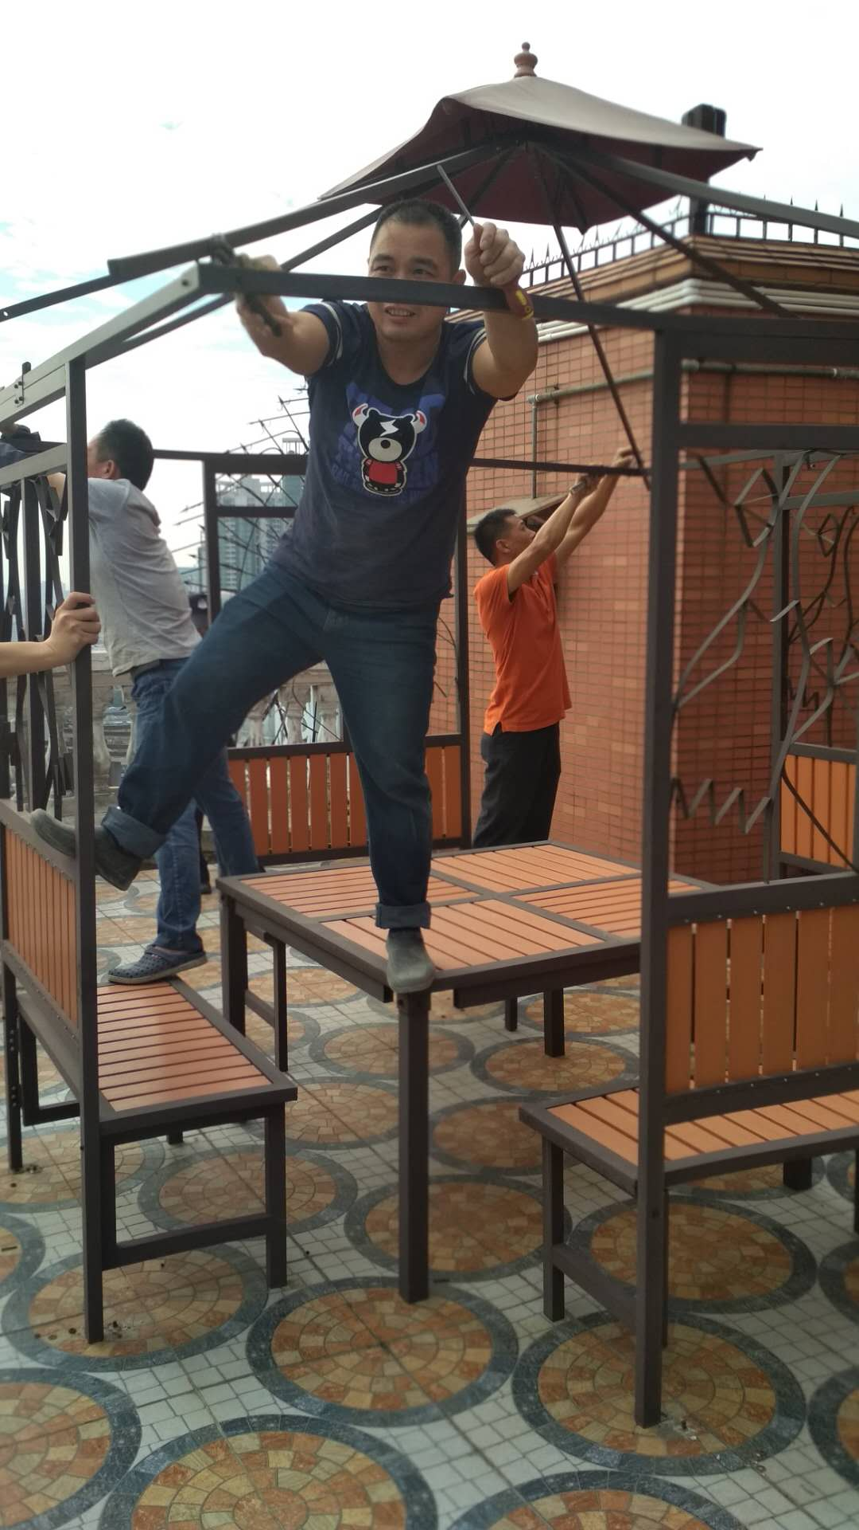
拍摄时间 |  | 2018年11月6日 | 拍摄地点 | 文昌花苑 | 拍摄人 | 黄莉
拍摄说明：11月12日上午，拆除涉嫌违法搭建棚子
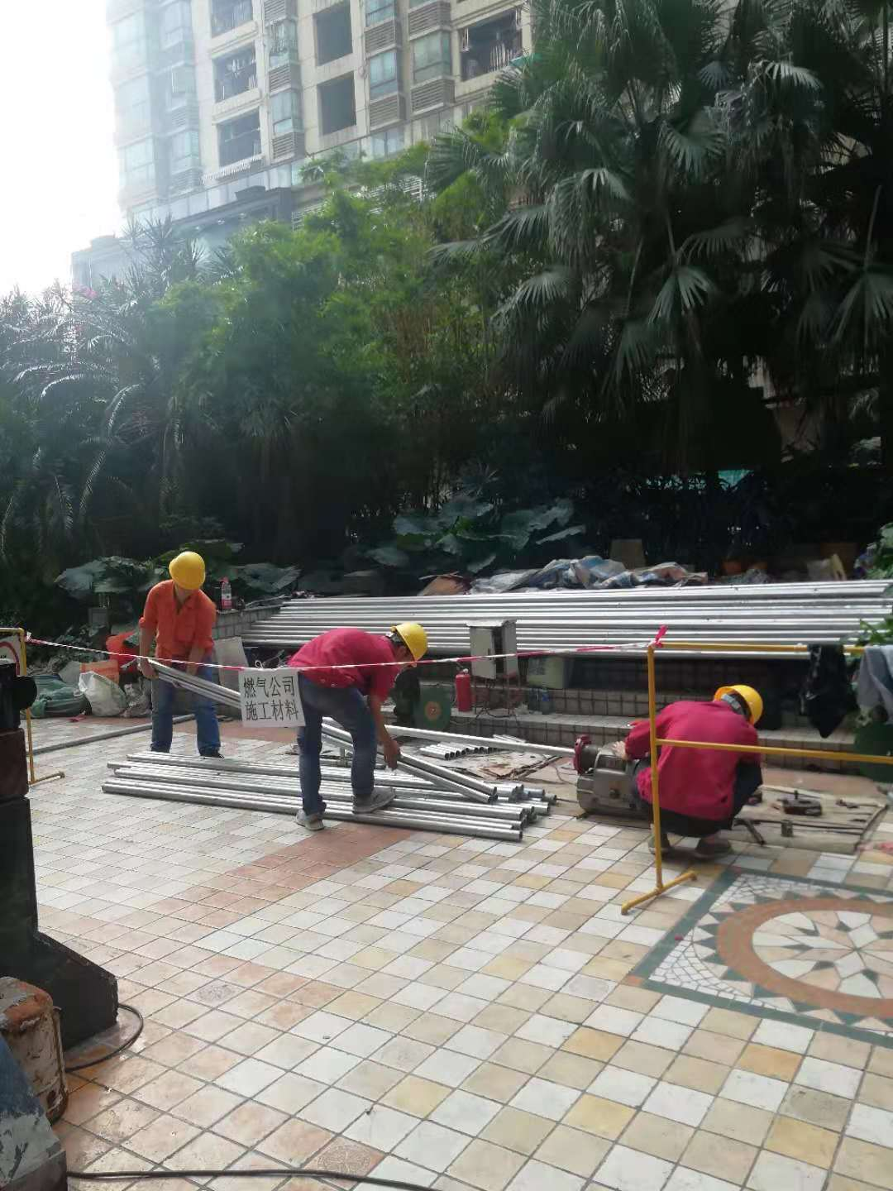
拍摄时间 | 2018年11月12日 |  | 拍摄地点 | 文昌花苑 | 拍摄人 | 黄莉
拍摄说明：11月12日上午，广州市燃气西区分公司已进场施工作业。

